20190606学习心得

1. 反射

动态获取对象信息和调用对象方法的功能称之为反射机制

反射是 Java 编程语言的一个特性，它提供了在运行时检查和动态调用类、方法、属性的能力

1. 反射能做什么

反射可以在运行时检查类，接口，方法和变量。还可以实例化对象、调用方法、获取和设置变量值

1. 反射常用类

Class：Class 类表示正在运行的 Java 程序中的类和接口

Field：提供有关类或接口的单个域的信息和动态访问

Method：提供有关类或接口上的单个方法的信息和访问权限

Constructor：提供有关类的单个构造函数的信息和访问权限

Modifier：提供了有关访问修饰符的信息

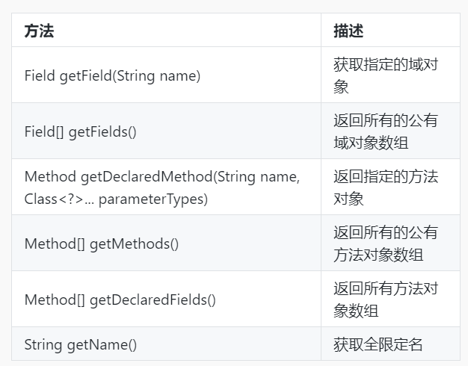

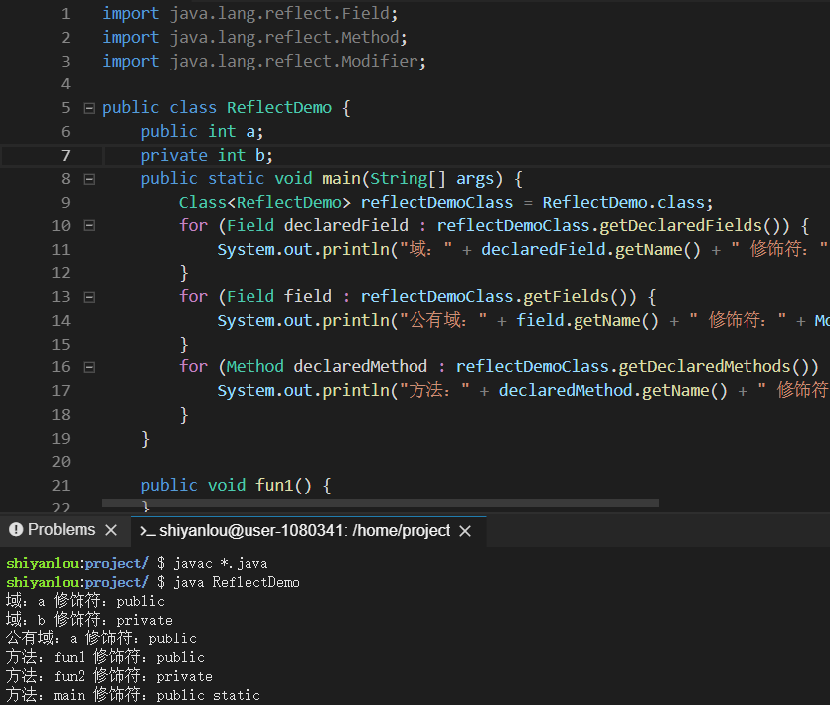

1. 反射虽然提供了强大的能力，但是确会带来很多问题，如性能降低，权限漏洞以及权限问题。所以能不用反射尽量不用

明日计划正则表达式